
小三小三·非同一般
• DAILY LIFE
//2025/12/18//
//阶段课程《我们的身体》//
”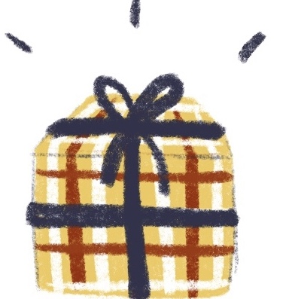 01 来园情况

1.来园人数：今日来园幼儿33人，全勤。
2.入园情况：今天大宝入园有点小情绪，过了一会就好啦。其他小朋友们都是开开心心来园的哦！
3.早点内容：鲜牛奶、饼干、坚果拼盘
02 区域游戏
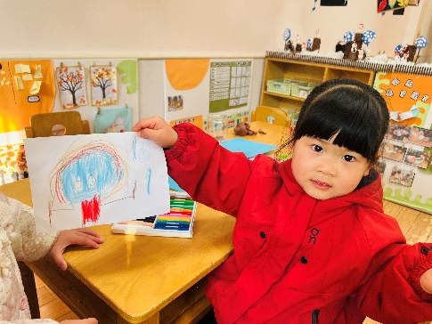 | 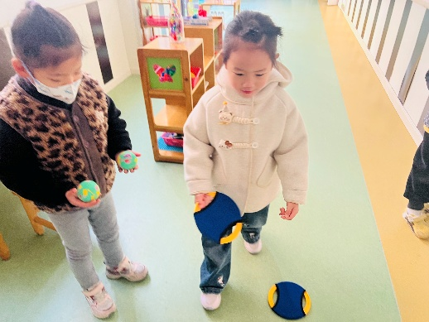 | 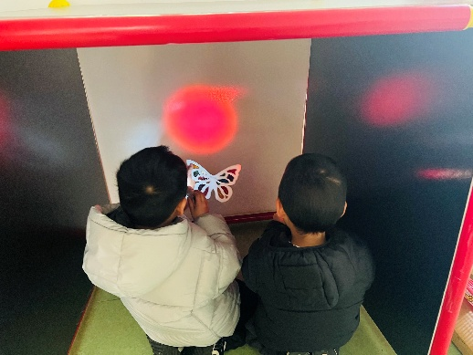
熙熙今天在美工区画了妈妈，拥有彩虹头发的妈妈 | 弹力球和弹力网是我们第一次玩，学习如何将球成功弹起来，并接住。 | 科探区的光影游戏继续受欢迎。
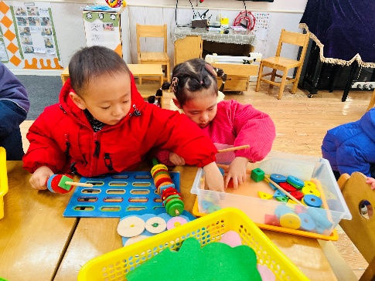 | 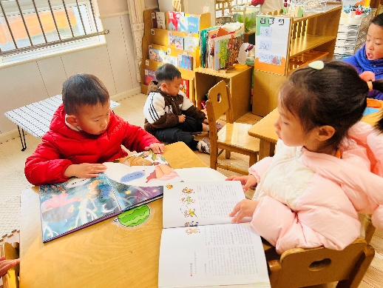 | 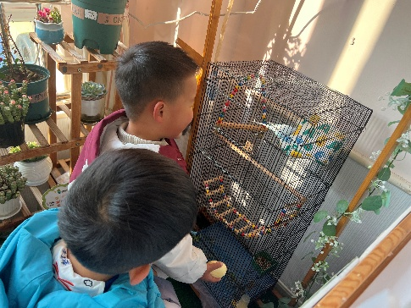
烤串游戏也是小满和臭宝的最爱。 | 看书的小朋友今天选择在桌上看书。 | 今天小白和小不点钻到窝里去啦！

03 户外活动
今天我们在中操场玩了器材游戏。主要锻炼了攀爬、钻爬、平衡等能力。
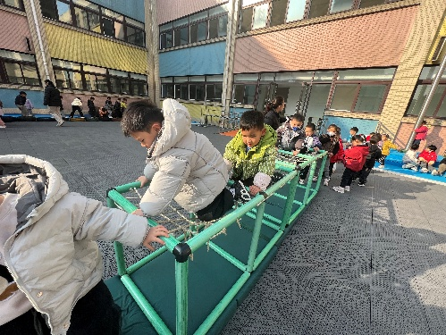 | 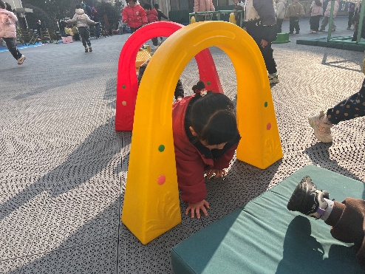 | 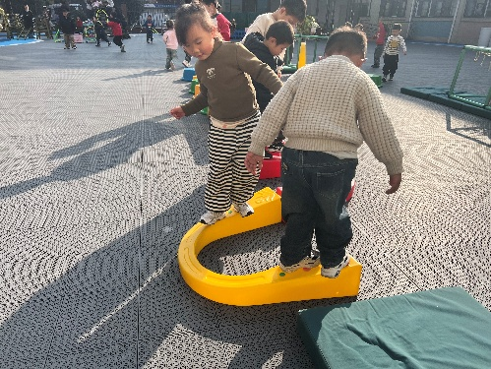
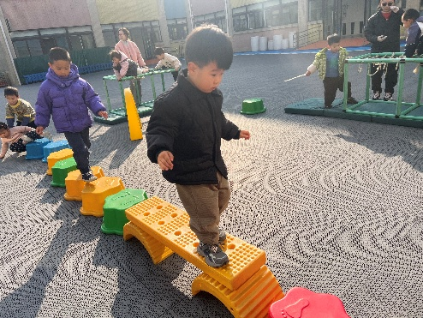 | 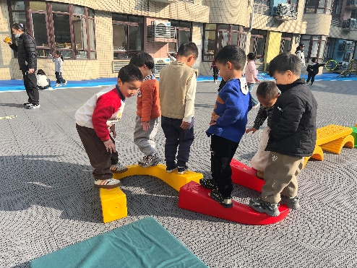 | 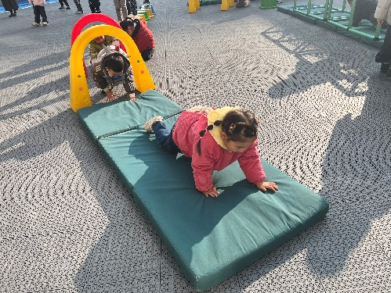

04 集体活动
今天我们开展了科学活动《小手摸一摸》这是一节用小手探索物体光滑、粗糙特征的科学活动，手由五只手指以及手掌组成，主要是用来抓和握住东西，我们可以透过手做很多不同动作和活动。光滑和粗糙是一对反义词，光滑是指：物体的表面触摸上去的感觉相对平整。粗糙指触摸的感觉不平整，有点毛糙。本次活动我们提供砂皮纸、白纸、有气孔的石头、木头积木等材料，让幼儿通过小手摸一摸，发现这些物体光滑和粗糙的特征，并能大胆地用语言表达自己的发现。
孩子们在活动中能用小手摸一摸砂纸的正面和背面，感受砂纸的粗糙面和光滑面，孩子们都非常感兴趣，最后通过交流知道了砂纸的正面和石头比较粗糙，其他物品是光滑的。霖霖、芮宝、大宝、熙熙、可可、小橙子等几位小朋友能大胆交流自己的发现。
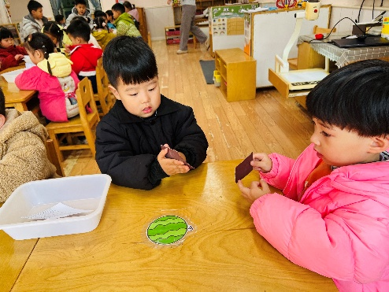 | 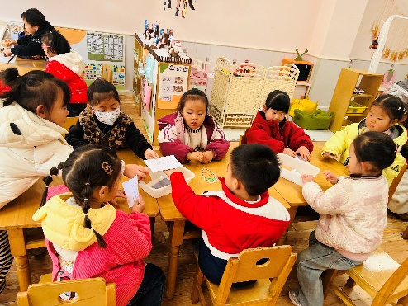 | 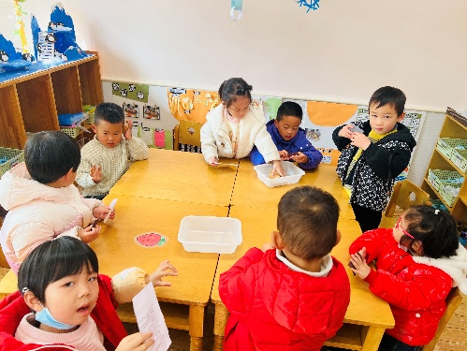
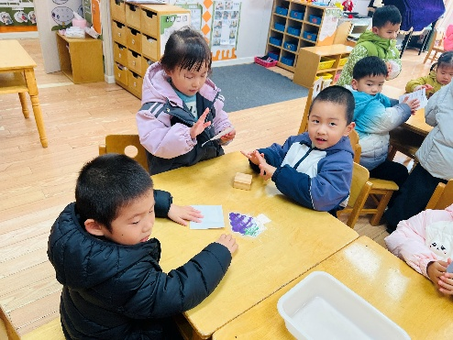 | 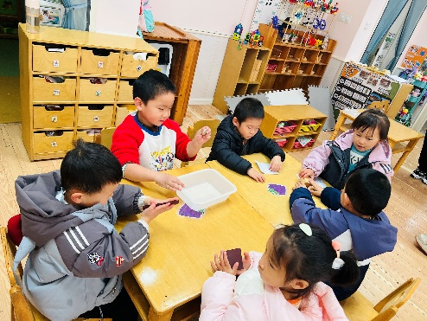 | 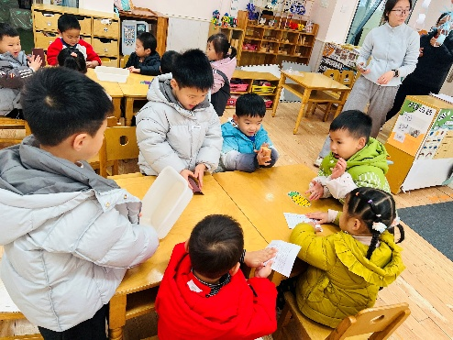

05 生活活动
午餐：小米饭、红烧牛仔骨、蚝油生菜、荠菜三鲜汤
今天可可饭菜没吃完；臭宝、彤彤、昕昕汤没喝，希望以上四位小朋友继续加油！其他宝贝都是光盘小达人，棒棒哒！
午睡：今天小朋友都午睡啦！

06 温馨提示
★今天我们学习了科学活动，用小手摸一摸体验物品的粗糙和光滑，回家感兴趣的家长也可以和孩子一起用小手感受身边的物体特性，如粗糙、光滑、柔软、坚硬等等！
★目前还有四位挂衣服不太熟练的小朋友，请在家里继续练习，加油哦！
—END—

